Zachodniopomorski Uniwersytet Technologiczny w Szczecinie
Wydział Kształtowania Środowiska i Rolnictwa
Kierunek: Odnawialne Źródła Energii
RAPORT Z SYMULACJI TESTOWYCH
Modelowanie architektury systemu energetycznego szpitala
w środowisku HOMER Pro
Praca dyplomowa inżynierska:
„Projekt i ocena architektury systemu energetycznego szpitala z kogeneracją, OZE oraz magazynami energii w kontekście bezpieczeństwa energetycznego”
Autor: Hlieb Snitko
Szczecin, sierpień 2026

Status dokumentu
Niniejszy raport przedstawia wstępną, weryfikacyjną serię symulacji przeprowadzonych w środowisku HOMER Pro. Obiekt referencyjny nie został jeszcze wybrany, a profile obciążenia mają charakter modelowy — opracowano je na podstawie wskaźników literaturowych, nie zaś pomiarów rzeczywistych.
Celem serii było sprawdzenie poprawności przyjętej metodyki obliczeniowej, rozpoznanie możliwości narzędzia symulacyjnego oraz identyfikacja pułapek modelowych przed przystąpieniem do obliczeń właściwych. Przedstawione wartości liczbowe nie stanowią wyników końcowych pracy dyplomowej.
Zasadniczą wartością poznawczą raportu są wnioski metodyczne zawarte w rozdziale 7 — wskazują one na ograniczenia standardowego podejścia optymalizacyjnego w zastosowaniu do obiektów infrastruktury krytycznej.

1. Założenia i dane wejściowe

1.1. Środowisko obliczeniowe i lokalizacja
Obliczenia wykonano w programie HOMER Pro x64 w wersji 3.18.4. Jako lokalizację modelową przyjęto Szczecin (53°25,7′N, 14°33,2′E). Dane o zasobach środowiskowych pobrano z bazy NASA Prediction of Worldwide Energy Resource, obejmującej średnie miesięczne z okresu 42 lat.
Wielkość | Wartość roczna | Minimum | Maksimum
Napromieniowanie GHI [kWh/m²/d] | 2,72 | XII: 0,58 | V: 4,96
Temperatura otoczenia [°C] | 8,32 | I: −1,68 | VII: 18,75
Tabela 1. Zasoby środowiskowe dla lokalizacji modelowej
Stosunek napromieniowania majowego do grudniowego wynosi 8,6 : 1. Skrajna sezonowość zasobu stanowi kluczowe uwarunkowanie dla oceny zdolności instalacji fotowoltaicznej do zasilania awaryjnego w okresie zimowym.

1.2. Profile obciążenia
Opracowano dwa profile godzinowe o rozdzielczości 8760 wartości, wspólne dla wszystkich analizowanych konfiguracji. Przedmiotem różnicowania wariantów jest wyłącznie strona wytwórcza.
Parametr | Profil elektryczny | Profil cieplny
Energia roczna [MWh] | 1 000 | 1 800
Moc średnia [kW] | 114,16 | 205,48
Moc szczytowa [kW] | 159,76 | 537,22
Moc minimalna [kW] | 71,41 | 13,43
Współczynnik obciążenia | 0,715 | 0,382
Miesiąc szczytowy | sierpień | styczeń
Tabela 2. Charakterystyka profili obciążenia
Struktura profilu cieplnego obejmuje centralne ogrzewanie (63,9%, sterowane stopniodniami dla temperatury bazowej 15 °C), ciepłą wodę użytkową (25,0%, zapotrzebowanie całoroczne) oraz procesy technologiczne — sterylizację i pralnię (11,1%, dni robocze w godzinach 6:00–18:00).
Istotną wielkością projektową jest letnia baza cieplna: w miesiącach czerwiec–sierpień moc średnia utrzymuje się na poziomie 73–75 kW. Wartość ta determinuje dobór mocy cieplnej jednostki kogeneracyjnej, umożliwiając jej pracę całoroczną bez zrzutu ciepła do otoczenia.

1.3. Weryfikacja poprawności profilu elektrycznego
Przeprowadzono test kontrolny porównujący profil własny z profilem syntetycznym generowanym przez bibliotekę wbudowaną programu.
Metryka | Profil syntetyczny HOMER | Profil własny | Wartość literaturowa
Moc szczytowa [kW] | 508,72 | 159,76 | —
Współczynnik obciążenia | 0,22 | 0,715 | 0,6–0,7
Tabela 3. Porównanie profilu syntetycznego z profilem własnym
Profil wbudowany zawyża moc szczytową 3,2-krotnie, przyjmując charakterystykę typową dla budynku mieszkalnego. Zastosowanie takiego profilu prowadziłoby do przewymiarowania agregatu, magazynu energii oraz przekształtników. Opracowanie profilu własnego stanowi zatem warunek konieczny wiarygodności obliczeń.

1.4. Parametry komponentów
Komponent | Model | CAPEX | Parametry
Instalacja PV | Generic flat plate | 800 $/kW | derating 80%, 25 lat
Magazyn energii | Generic 100 kWh Li-Ion | 30 000 $/szt. | SoC min. 40%, η 90%
Przekształtnik | System Converter | 300 $/kW | η 95%
Agregat | Autosize Genset (Diesel) | 500 $/kW | min. obciążenie 25%
Kogeneracja | 2G Aura 404 | 450 000 $ | 100 kW, gaz ziemny, odzysk ciepła 57,2%
Kocioł szczytowy | Generic Boiler | — | η 85%, gaz ziemny
Tabela 4. Zestawienie komponentów przyjętych do modelu
Parametry ekonomiczne: stopa dyskontowa 8%, inflacja 2%, okres analizy 25 lat, cena energii z sieci 0,220 $/kWh, cena odsprzedaży 0,090 $/kWh, cena gazu ziemnego 0,65 $/m³, cena oleju napędowego 1,55 $/L.
Moc instalacji fotowoltaicznej ograniczono do zbioru {0; 100; 150; 200; 250} kW, zgodnie z szacowaną powierzchnią stropodachu wynoszącą 1 000–1 500 m².

2. Zakres analizy

2.1. Konfiguracje systemu
Oznaczenie | Architektura
K1 — Baza | Sieć elektroenergetyczna + agregat prądotwórczy (Diesel)
K2 — Hybryda | Sieć + agregat + PV + magazyn energii BESS
K3 — Mikrosieć | Sieć + PV + BESS + kogeneracja gazowa + kocioł szczytowy
Tabela 5. Analizowane konfiguracje systemu zasilania

2.2. Warianty awarii sieci nadrzędnej
Wariant | Charakterystyka | Parametry
A0 | Praca normalna — brak awarii | —
A1 — Black-sky | Pojedyncza awaria długotrwała, 15–17 stycznia | 72 h
A2 — Serie krótkie | Pięć przerw rozłożonych w ciągu roku | łącznie 21 h; SAIDI 1260 min, SAIFI 5/rok
Tabela 6. Warianty awarii przyjęte do analizy
Wariant A1 odwzorowuje zdarzenie klasy black-sky hazard — katastrofalną awarię systemową o niskim prawdopodobieństwie i wysokim wpływie. Termin styczniowy przyjęto celowo jako przypadek najbardziej niekorzystny: przy minimalnym zasobie słonecznym i maksymalnym obciążeniu cieplnym.
Wariant A2 odwzorowuje statystykę polskich sieci dystrybucyjnych — przerwy o czasie trwania 2–7 godzin, rozłożone w miesiącach: styczeń, marzec, czerwiec, wrzesień i listopad.
Zdarzenia awaryjne zamodelowano poprzez import szeregów czasowych do modułu Grid → Scheduled Rates → Reliability. W obu wariantach awaryjnych dopuszczalny niedobór mocy podniesiono z 0% na 10% — przy wartości zerowej optymalizator odrzuca wszystkie konfiguracje jako niedopuszczalne, uniemożliwiając pomiar skali niedoboru.

3. Wyniki — wariant A0 (praca normalna)
Konfiguracja | NPC | LCOE [$/kWh] | CAPEX | Udział OZE | Zwrot
K1 — sama sieć (odniesienie) | 2,84 M$ | 0,220 | 0 $ | 0% | —
K1 — sieć + agregat 180 kW | 2,91 M$ | 0,225 | 90 000 $ | 0% | —
K2 — PV 250 kW | 2,54 M$ | 0,196 | 245 000 $ | 21,0% | 5,7 lat
K2 — PV 250 + BESS 100 kWh | 2,58 M$ | 0,199 | 273 500 $ | 21,4% | 6,3 lat
Tabela 7. Wyniki optymalizacji dla wariantu bez awarii
W konfiguracji K1 agregat prądotwórczy pracuje zero godzin w roku. Stanowi wyłącznie obciążenie kapitałowe podnoszące NPC o 2,5% oraz LCOE o 0,005 $/kWh, nie uczestnicząc w produkcji energii. Wynik ten stanowi ilościowe potwierdzenie tezy o pasywnym charakterze klasycznego zasilania rezerwowego.
W konfiguracji K2 produkcja instalacji fotowoltaicznej wynosi 232 811 kWh rocznie, co odpowiada uzyskowi jednostkowemu 931 kWh/kWp — wartości typowej dla warunków polskich. Do sieci oddano jedynie 5 400 kWh, co oznacza autokonsumpcję na poziomie 97,7%.
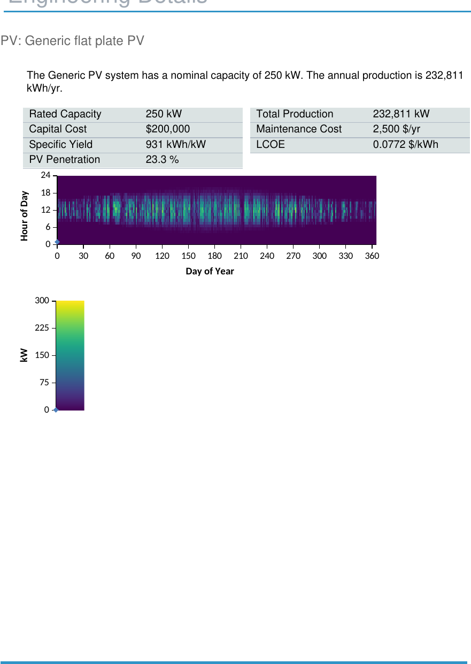
Rysunek 1. Mapa cieplna produkcji godzinowej instalacji fotowoltaicznej

3.1. Wpływ ograniczenia przestrzennego
Wariant | Moc PV | Wymagana powierzchnia | LCOE | Okres zwrotu
Bez ograniczeń | 1 043 kWp | 5 000–6 000 m² | 0,123 $/kWh | 8,5 lat
Z ograniczeniem | 250 kWp | 1 000–1 500 m² | 0,196 $/kWh | 5,7 lat
Tabela 8. Porównanie wariantów z ograniczeniem i bez ograniczenia mocy PV
Ograniczenie mocy instalacji pogarsza wskaźnik LCOE, lecz jednocześnie skraca okres zwrotu nakładów. Przy mocy 250 kWp cała wytworzona energia jest konsumowana lokalnie po pełnej stawce taryfowej, bez odsprzedaży nadwyżek po cenie niższej.

4. Wyniki — konfiguracja K3 z kogeneracją gazową
Zastąpienie generycznego agregatu wysokoprężnego rzeczywistą jednostką kogeneracyjną 2G Aura 404 zmieniło wynik optymalizacji w sposób zasadniczy.
Wskaźnik | CHP na oleju napędowym | CHP gazowy (2G Aura 404)
Wybrany przez optymalizator | NIE (0 h pracy) | TAK
NPC | 4,35 M$ | 4,30 M$
LCOE [$/kWh] | 0,196 | 0,192
Godziny pracy w roku | 0 | 7 112 (81% roku)
Produkcja energii [kWh/rok] | 0 | 662 876
Zużycie paliwa | — | 193 533 m³ gazu
Okres zwrotu | — | 7,9 lat
Tabela 9. Porównanie jednostek kogeneracyjnych zasilanych różnymi paliwami
Przyczyną odrzucenia jednostki wysokoprężnej jest relacja kosztów paliwa: przy cenie oleju napędowego 1,55 $/L koszt wytworzenia energii przewyższał cenę zakupu z sieci połączoną z produkcją ciepła w kotle gazowym. Zasilanie gazem ziemnym w cenie 0,65 $/m³ odwraca tę relację.
Źródło energii elektrycznej | Energia [kWh/rok] | Udział
Kogeneracja 2G Aura 404 | 662 876 | 64,6%
Instalacja fotowoltaiczna | 232 811 | 22,7%
Zakup z sieci | 129 927 | 12,7%
Tabela 10. Struktura pokrycia zapotrzebowania elektrycznego w konfiguracji K3
Obiekt pokrywa 87,3% zapotrzebowania na energię elektryczną ze źródeł zlokalizowanych na terenie zakładu.

5. Wyniki — wariant A1 (awaria black-sky, 72 godziny)
Wielkością mierzoną jest energia niedostarczona (Unmet Electric Load) — ilość energii, której system nie był w stanie dostarczyć do odbiorów w czasie trwania awarii.
Konfiguracja | Energia niedostarczona | Pokrycie deficytu | Zużyte paliwo
Sama sieć — bez rezerwy | 8 762 kWh | 0% | —
PV 150 kW + BESS 200 kWh | 7 966 kWh | 9,1% | —
PV 250 kW + CHP gazowy 100 kW | 1 046 kWh | 88,1% | 193 584 m³ gazu
Agregat Diesel 180 kW | 0 kWh | 100% | 2 425 L ON
Tabela 11. Energia niedostarczona podczas 72-godzinnej awarii sieci

5.1. Ograniczenia układu PV + BESS w warunkach zimowych
Uzyskany poziom pokrycia deficytu wynoszący 9,1% wynika z dwóch niezależnych ograniczeń występujących jednocześnie.
Ograniczenie zasobu: w styczniu napromieniowanie wynosi 0,73 kWh/m²/dobę, co stanowi 15% wartości majowej. Produkcja fotowoltaiczna występuje wyłącznie w godzinach 9:00–15:00.
Ograniczenie pojemności: magazyn o pojemności 200 kWh przy minimalnym stanie naładowania 40% udostępnia 120 kWh energii użytecznej. Przy średnim obciążeniu styczniowym rzędu 120 kW odpowiada to około jednej godzinie pracy autonomicznej, wobec wymaganych 72 godzin.
Wynika stąd, że magazyn bateryjny w rozpatrywanej skali nie stanowi źródła autonomii długoterminowej, lecz element pomostowy zapewniający ciągłość zasilania w klasie 0,5 s do czasu uruchomienia źródła sterowalnego.

5.2. Porównanie źródeł sterowalnych
Agregat wysokoprężny oraz kogeneracja gazowa zapewniają porównywalne pokrycie deficytu energetycznego, różnią się jednak zasadniczo pod względem odporności logistycznej.
Kryterium | Agregat Diesel | Kogeneracja gazowa
Zapotrzebowanie na paliwo (72 h) | 2 425 L | dostawa ciągła siecią
Sposób dostawy paliwa | transport drogowy | sieć gazowa
Podatność na zdarzenia black-sky | wysoka | niska
Praca poza okresem awarii | 0 h/rok | 7 112 h/rok
Tabela 12. Porównanie odporności logistycznej źródeł sterowalnych
Przy typowej pojemności zbiornika przyagregatowego wynoszącej 1 000–1 500 litrów pokrycie 72-godzinnej awarii wymaga uzupełnienia paliwa w trakcie trwania zdarzenia — w warunkach, w których transport drogowy może być niemożliwy. Kogeneracja gazowa eliminuje tę zależność, jednocześnie uczestnicząc w bieżącej optymalizacji kosztów przez cały rok.

6. Wyniki — wariant A2 (seria przerw krótkotrwałych)
Konfiguracja | Energia niedostarczona | Niedobór mocy | Redukcja
Sama sieć — bez rezerwy | 2 520 kWh (0,252%) | 2 772 kWh | —
PV 250 kW + CHP gazowy | 279 kWh (0,028%) | 628 kWh | −88,9%
Tabela 13. Energia niedostarczona podczas serii pięciu przerw krótkotrwałych
Konfiguracja z kogeneracją redukuje energię niedostarczoną niemal dziewięciokrotnie. Pozostałe 279 kWh odpowiada przerwom występującym w godzinach, w których jednostka pracowała z mocą niższą od chwilowego zapotrzebowania obiektu.

7. Zestawienie zbiorcze
Wskaźnik | K1 Baza | K2 Hybryda | K3 Mikrosieć
NPC (wariant A0) | 2,84 M$ | 2,54 M$ | 4,30 M$ *
LCOE [$/kWh] | 0,220 | 0,196 | 0,192
CAPEX | 0–90 tys. $ | 245 tys. $ | 695 tys. $
Okres zwrotu | — | 5,7 lat | 7,9 lat
Udział źródeł własnych | 0% | 21,0% | 87,3%
Energia niedostarczona (A1) | 8 762 kWh | 7 966 kWh | 1 046 kWh
Energia niedostarczona (A2) | 2 520 kWh | — | 279 kWh
Odporność na black-sky | zależna od paliwa | brak | wysoka
Tabela 14. Zestawienie zbiorcze wyników dla trzech konfiguracji
* Wartość NPC dla konfiguracji K3 obejmuje dodatkowo koszt paliwa gazowego przeznaczonego na pokrycie zapotrzebowania cieplnego wynoszącego 1 800 MWh rocznie. Bezpośrednie porównanie z konfiguracjami K1 i K2 wymaga wprowadzenia szyny cieplnej również do tych wariantów.

8. Wnioski metodyczne

8.1. Kryterium najniższego NPC prowadzi do rozwiązania niedopuszczalnego
We wszystkich wariantach awaryjnych konfiguracją o najniższym koszcie bieżącym netto pozostaje układ pozbawiony źródła rezerwowego — ten sam, który generuje kilka tysięcy kilowatogodzin energii niedostarczonej. Optymalizator uznaje niedostarczenie energii do szpitala za rozwiązanie tańsze niż zakup źródła rezerwowego. Koszt zapewnienia pełnego pokrycia wynosi około 220 000 $ w kategoriach NPC, co odpowiada wzrostowi LCOE o 16%.
Konsekwencją dla dalszego toku pracy jest konieczność traktowania energii niedostarczonej jako ograniczenia twardego, nie zaś jako składnika funkcji celu.

8.2. Ograniczenie przestrzenne warunkiem wiarygodności wyników
Bez ograniczenia mocy instalacji fotowoltaicznej optymalizator wskazuje konfigurację wymagającą powierzchni dachu pięciokrotnie większej od dostępnej. Wprowadzenie zbioru dopuszczalnych mocy na podstawie analizy rozmieszczenia modułów jest warunkiem koniecznym.

8.3. Dobór jednostki kogeneracyjnej determinuje sens konfiguracji K3
Generyczny agregat wysokoprężny nie jest dysponowany przez optymalizator w żadnym z analizowanych wariantów. Zastosowanie rzeczywistej jednostki gazowej z katalogu producenta zmienia wynik jakościowo — kogeneracja pracuje przez 81% roku i pokrywa 64,6% zapotrzebowania elektrycznego obiektu.

8.4. Sezonowość zasobu słonecznego wyklucza autonomię opartą na PV
Stosunek napromieniowania majowego do grudniowego wynoszący 8,6 : 1 oznacza, że w warunkach polskich instalacja fotowoltaiczna nie może stanowić podstawy zasilania awaryjnego w okresie zimowym. Uzasadnia to obecność źródła sterowalnego w architekturze mikrosieci.

9. Zadania przed obliczeniami właściwymi
Zadanie | Priorytet
Wybór rzeczywistego obiektu referencyjnego i pozyskanie danych pomiarowych | wysoki
Analiza CAD rozmieszczenia modułów PV — wyznaczenie granicznej mocy instalacji | wysoki
Wprowadzenie szyny cieplnej do konfiguracji K1 i K2 | wysoki
Pozyskanie licencji akademickiej HOMER Pro | wysoki
Przełączenie waluty modelu na PLN | średni
Powtórzenie testu autonomii dla okresu letniego | średni
Wyznaczenie pojemności BESS zapewniającej 60 min autonomii dla klasy 0,5 s | średni
Ograniczenie testu autonomii do obciążeń krytycznych (30% mocy szczytowej) | średni
Tabela 15. Zadania do wykonania przed przystąpieniem do obliczeń właściwych
Licencja HOMER Pro w wersji Evaluation Edition wygasa 5 września 2026 roku.

